Hamburg ist Hauptstadt der Fremdgeher (mit Infografik)
Fremdgeh-Atlas Deutschland: Düsseldorf und München auf Platz 2 und 3 / Die treusten Seelen leben in Schwerin

Birkenau, 2. September 2014 – Nirgendwo in deutschen Landeshauptstädten wird so hemmungslos fremdgegangen wie in Hamburg, Düsseldorf und München. Im Vergleich zu Gesamtdeutschland wird in der Hansestadt dreimal häufiger in fremde Betten gehüpft. In Düsseldorf und München ist ein Seitensprung um 143 beziehungsweise 118 Prozent wahrscheinlicher als in anderen Städten Deutschlands. Die treueste Landeshauptstadt und somit auf Platz 16 des Rankings ist Schwerin. Das ist das Ergebnis einer aktuellen Studie der Seitensprung-Fibel.de, für die 269.861 Profile von verheirateten oder vergebenen Mitgliedern auf Seitensprung-Portalen wie lovepoint.de, firstaffair.de und Weiteren analysiert wurden.
Ranking der Landeshauptstädte nach Fremdgeh-Interesse im Vergleich zu Gesamtdeutschland:
- Hamburg Stadtgebiet
- Düsseldorf
- München
- Potsdam
- Berlin Stadtgebiet
- Stuttgart
- Mainz
- Wiesbaden
- Hannover
- Bremen
- Kiel
- Dresden
- Erfurt
- Saarbrücken
- Magdeburg
- Schwerin
Weitere Informationen zum Fremdgeh-Atlas finden Sie unter www.seitensprung-fibel.de/fremdgeh-atlas/

Grafik zum Download:
Fremdgeh-Atlas Deutschland: In diesen Regionen wird am meisten fremdgegangen.
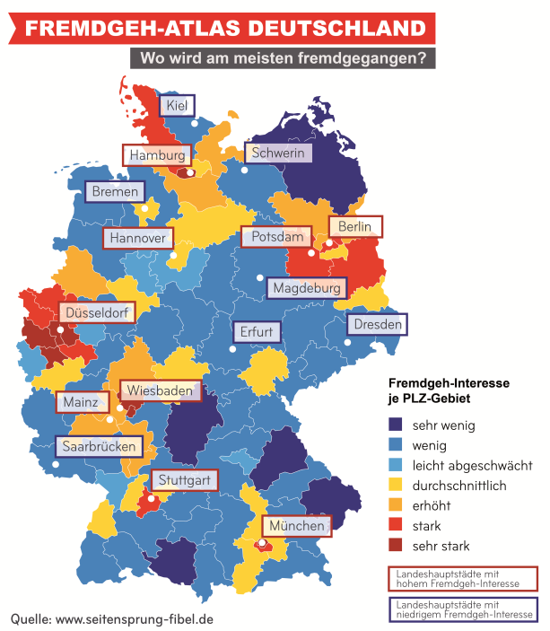
http://www.frauwenk.de/mediaserver/Seitensprung-Fibel/Images/Seitensprung-Fibel_Studie_Fremdgeh-Atlas.jpg

Über Seitensprung-Fibel:
Seitensprung-Fibel.de ist ein Projekt der TOPAS InformationsTechnologien GmbH. Die Seitensprung-Fibel ist seit 2008 Deutschlands führendes Informationsportal zum Thema Seitensprung. Die psychologisch fundierte und seriöse Verbraucherberatung steht hierbei seit Bestehen im Vordergrund. Die Seitensprung-Fibel arbeitet mit führenden Psychologen und Paartherapeuten zusammen und bündelt deren Fachwissen und Kernaussagen in einem großen Wissenskompendium. Das Portal erstellt Ratgeber zu Beziehungsfragen, bietet umfangreiche Buchrezensionen, vertieft Informationen mit exklusiven Autoren-Interviews und veröffentlicht Erfahrungsberichte von Betroffenen. Seitensprung-Fibel distanziert sich ausdrücklich von pornografischen Inhalten und legt Wert auf ein hohes Niveau der Inhalte. www.seitensprung-fibel.de

Pressekontakt:
Agentur Frau Wenk +++ e.K.
PR & Marketing für die digitale Welt
Juliane Deckers
Telefon: +49 40 32 90 47 38-12
E-Mail: topas@frauwenk.de

